

**Цели:** 1.Знания по геометрическому и алгебраическому материалу

2. Развитие логического мышления, внимания

3. Факты из истории математики

**Оборудование:** карта страны математики, карточки с заданиями

**Ход урока**

1. **Организационный момент**

Вступительная беседа учителя

Нас с вами сегодня пригласили в гости старожилы страны Математики. Как вы думаете, кто раньше всех поселился в этой стране? (цифры которые мы используем при записи чисел, т.е. 0,1,2,3,4,5,6,7,8,9)

Но они не просто ждут гостей. Они приготовили задания, чтобы узнать, что же вы узнаете, что ещё хотите узнать.

1. **Первой нас встречает цифра «0»**
2. Цифра вроде буквы о-

Это ноль иль ничего

Круглый ноль такой хорошенький

Но не значит ничегошеньки

1. Везде ноль обозначается и называется кружочком. На языке Древней Индии «кружок» - «сунья». Арабы перевели это слово на свой язык, и сталь наш нуль называться «сифр». Не правда ли, напоминает что – то?... (пауза).

Правильно! «Сифр» - «цифра». Так уж получилось, арабским именем нуля стали называть с тех пор всех его братьев и сестёр.

1. Все они теперь цифры: и 0 - цифра, и 5 – цифра, и 6 – цифра, и 9 – цифра, а само слово «нуль» возникло позже (от лат. Nulium – ничто).
2. Вот это ноль – иль ничего

Послушай сказку про него

Сказал весёлый круглый ноль

Соседке единице

- С тобою рядышком позволь

Стоять мне на странице

Она окинула его

Сердитым, гордым взглядом:

- Ты ноль, не стоишь ничего

Не стой со мною рядом!

Ответил ноль:

- Я признаю

Что ничего не стою,

Но можешь стать ты десятью,

Коль буду я с тобою

Так одинока ты сейчас,

Мала и худощава,

Но будешь больше в 10 раз

Когда я встану справа.

Напрасно думают, что ноль

Играет маленькую роль.

Мы двойку в 20 превратим

Из троек и четвёрок

Мы можем, если захотим,

Составить 30, 40.

Пусть говорят, что мы ничто, -

С двумя нолями вместе

Из единицы выйдет сто,

Из двойки – целых двести.

1. Хорошая сказка, а в 5 классе есть свои сказочники. Например, Оля Сергеева сама сочинила сказку о нуле. (Оля рассказывает)
2. Молодец Оля, но Тярин Володя не менее важный сказочник. Он расскажет нам о своих фантазиях. (Вова рассказывает)
3. А Маша Тепаева нашла в интернете сказку о нуле. Расскажи Маша эту сказку.
4. Ребята, а вы знаете песни о математике? (исполняется песня и частушки)
5. Очень хорошо. Со всеми познакомились. Хочу знать кто из вас самый внимательный.

Повезло Егорке снова

У реки сидит не зря

Два карасика в ведёрке

И четыре пескаря

Но смотрите – у ведёрка

Появился хитрый кот…

Сколько рыб домой Егорка

На уху нам принесёт? (нисколько)

1. Вот один, иль единица

Очень тонкая, как спица

( «1» - говорит и даёт задание. Куликов Андрей)

1. А вот эта – цифра два

Полюбуйся, какова.

Выгибает двойка шею

Волочится хвост за нею.

( «2» - говорит и даёт задание)

1. Уважаемые родители! Ваши дети написали сочинение о значимости математики. Познакомьтесь с сочинение Хлебиной Лизы (знакомит).
2. А Чернов Женя написал сочинение о том, какая важная наука – математика.
3. А вот это – посмотри

Выступает цифра три

Тройка – третий из значков

Состоит из двух крючков

(«3» даёт задание)

Песня «Волшебник недоучка»

1. Очень важная «4»

Выступает словно в тире

(«4» говорит о себе и даёт задачу)

1. Это – фокусник – пятёрка

Вы за ней следите зорко

Кувыркнётся – раз и два!-

Обернётся цифрой два

(«5» - говорит…)

1. Цифра шесть – дверной замочек

Сверху крюк, внизу кружочек

(«6» - говорит…)

Песня «2×2=4»

Лена Голяева сочинила сказку «Приключения Миши» Она ознакомит нас со сказкой и зачитает своё сочинение про математику.

1. Семь – точно острая коса,

Коси коса, пока остра.

(«7» расскажет о себе и спросит таблицу умножения)

2. А кто у нас следующий?

(«8» о себе)

2. Маша Тепаева познакомь теперь всех со своим со своим сочинением. (Читает)

1. Отгадайте - ка ребятки,

Что за цифра – акробатка?

Если на голову встанет,

Ровно на три меньше станет.

(«9» - о себе…)

2. Инсценировка по сказке о цифрах, автором которой является Хлебина Лиза.

Песня «Голубой вагон»

**3. Подведение итогов занятия**

**ПРИЛОЖЕНИЕ 1**

**«1» Куликов Андрей**

Пройдусь по классу с наслаждением

Ведь единица всем гроза

Ко мне относитесь с уважением

В дневник тогда, не попаду к вам никогда.

Кто знает правила умножения и деления на 1? Тогда поставь знак ˃,˂, = в примерах:

8х1 и 7х1

8:1 и 8

1х1 и 1+1

3+1+1 и 3х1х1

6:1 и 6х1

9:1 и 9-1

**«2» Лосева Лена**

Я коварна, я строптива

Всем в дневник попасть хочу

Но совсем я неревнива

Коль считать вас научу.

Поставьте знаки так, чтобы получились верные равенства

2 2 2 =6

2 2 2 =2

2 2 2 =8

2 2 2 =3

**«3» Жогин Андрей**

|  |  |  |
| --- | --- | --- |
|  | • |  |
|  | • |  |
| • |  |  |

|  |  |  |
| --- | --- | --- |
| • |  |  |
|  | • |  |
|  | • |  |

|  |  |  |
| --- | --- | --- |
|  | **•** |  |
|  | **•** |  |
|  |  | **•** |

Гусятница гнала на рынок гусей

Старушка какая – то встретилась ей:

- Глаза ослабели, ну просто беда –

Гусей сосчитать не могу никогда

Двоих за собою передний ведет

Последний двоих погоняет вперед,

Один в середине компании всей

А ну сосчитай, сколько было гусей

**«4» Доронин Виталя**

Делал я как – то уборку в квартире

Да так закружился, что стул опрокинул

И стал он похож на цифру четыре

Оглянулся вдруг и площадь прикинул

Сию я задачу до вас сохранил

Проверить хочу, все так ли решил.

Ох, помогите же вы мне ребята

Найдите периметр и площадь квадрата

А сторона его просто отрада

Всего лишь 5 м туда и обратно.

**«5» Новиков Женя**

Кто решает быстро, славно

Тот получит «5» исправно

Выбрать надо уравнение

Для которых «5» решение

А + 0 =7

В х 3 =15

С : 2 =5

20 – х =10

У + 20 =25

**«6» Апряткин Иван**

Ох! Задали мне вопрос

А какой с меня тут спрос

Меня портфель всегда манит

Не до задачи, душа болит.

Помогите мне ребята

Решить задачу за урок

Пусть улыбнётся всем удача

А мне урок пусть будет впрок

Задача: Длина данного отрезка 6 см. Какой длины будет отрезок, если он будет короче данного на 20 мм?

**«7» Герасимов Женя**

Я таблицу умножения

Знаю точно без проблем.

Слушать вас хочу до самозабвения

Нужна таблица для новых тем.

7х6 мы 42 положим

А 6х7 опять всё тоже

Закон таков на умноженье есть

Перестановке множителей хвала и честь.

Распределять мы все так рады

Раскрыли скобки, и нет преграды

В том помогла таблица нам

Что множит, делит пополам.

(таблица на «7»)

**«8» Катя Кошелёва**

Два кольца, но без конца

В середине нет гвоздя

И если я перевернусь

То вовсе я не изменюсь

Ну, какая цифра я?

Загадаю я загадку, а от вас я жду отгадку.

Сколько треугольников на рисунке?

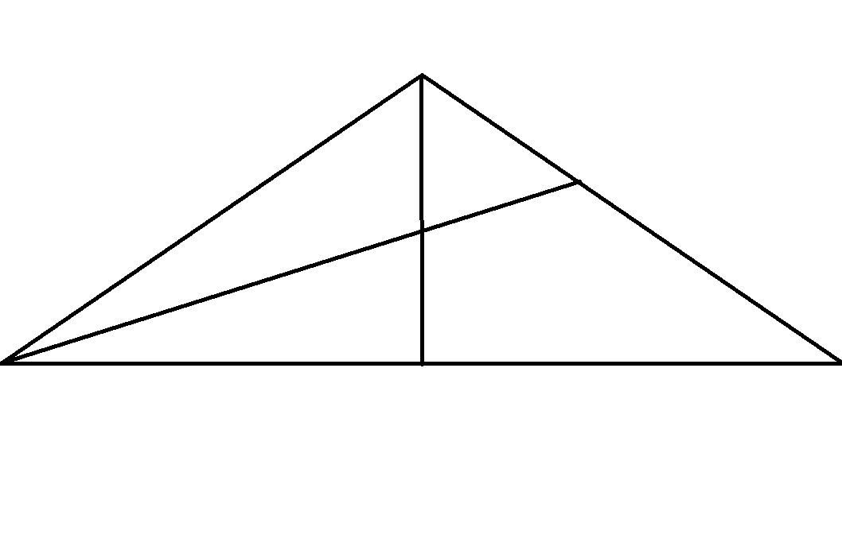

**«9» Севастьянова Катя**

Как быстра я и весела

Акробатка и юла

Но вертеться не хочу

Всех считать вас научу.

Кто готов? Кто быстрее

Выходи к доске скорее

А учитель - помоги

Сосчитать от 1 до 25.

|  |  |  |  |  |
| --- | --- | --- | --- | --- |
| 24 | 6 | *18* | *2* | 13 |
| 20 | 15 | 9 | 22 | 5 |
| **3** | 25 | 12 | 19 | 11 |
| **10** | 23 | 7 | 1 | 16 |
| 17 | 4 | ***21*** | ***14*** | ***8*** |

|  |  |  |  |  |
| --- | --- | --- | --- | --- |
| 11 | 19 | *3* | *16* | 7 |
| 23 | 6 | 13 | 9 | 22 |
| ***25*** | 20 | 18 | 2 | 15 |
| ***8*** | *17* | *4* | **12** | **21** |
| ***14*** | 1 | *24* | 10 | 5 |

**ПРИЛОЖЕНИЕ 2**

**Песня «Голубой вагон»**

1 Голубой вагон бежит качается

Скоро наш закончится урок

Ах зачем звонок так заливается

Все задачи я решить не смог

Припев: Скатертью, скатертью

Пусть в науку стелится

Но упирается в формул стройный ряд.

Каждому, каждому в лучшее верится

Что все научатся

Их точно применять.

2 В пять вопросов трудная задача

Мама, я её решить не смог

Помоги и будет нам удача Все пятёрки соберу я впрок.

Припев:

**Частушки:**

Ставьте ушки на макушке

Слушайте внимательно

Пропоём мы вам частушки

Про нас про замечательных

Я дала списать задачи

На контрольной Колечке

И теперь у нас в тетрадях

У обоих двоечки.

Цифры в Лизиной тетрадки

Не стоят как на параде

Цифры прыгают и пляшут

Лизе хвостиками машут.

Наш Виталя очень умный

Математик просто класс

На переменах самый шумный

Снежки бросает чуть не в глаз.

Женя – справа, Женя – слева

Сидит прямо тоже Женя

Они славные у нас,

Тройки делят каждый раз.

Два Ивана из кармана

Не достанут день никак

Они дремлют на уроках

И решают всё не так.

Маргариточка цветок

Красивый, очень нежный

К математике остыла

Как комочек снежный.

Два Андрюши очень дружат

За партой вместе они сидят

На уроке умеют слушать

Азы науки постичь хотят.

Лена с Катей Кошелевой

Обещали держать слово

Чтоб пятёрки получать

Дополнительно решать.

Саша с Лёшей сговорились

На уроке помечтать

Потом поздно спохватились

Уже успели от нас отстать.

Это что за уравненье

Хоть бы кто решить помог

Удивительно порою

Кто его придумать смог.

Максим не Маркс, но точно Ленин

Решать умеет точно маг

Но в портфеле много лени

С собою носит просто так

Нынче дети не желают

Математику учить

Ведь у них одна забота

На мобильник позвонить.

Мы пропели вам частушки

Хорошо ли плохо ли

А теперь мы вас попросим

Чтобы вы похлопали.

Создатель проекта: учитель математики высшей категории

Родина Анна Павловна

Весь материал используемый в проекте собственного сочинения